Đặng Quốc Huy-B2509663
Phần 2: Giải quyết Sự cố Kỹ thuật Đơn giản với AI
- Nhiệm vụ 2.1: Xử lý sự cố kết nối Wi-Fi
- Các bước AI đề xuất: Kiểm tra cơ bản, chạy công cụ sửa lỗi tự động, xóa mạng rồi kết nối lại, kiểm tra và bật lại adapter Wifi, reset cấu hình mạng và sử dụng lệnh sửa nhanh.
- Các bước đã thực hiện:
- Kiểm tra cơ bản: Khởi động lại, kiểm tra chế độ máy bay, dùng phím chức năng=> Kết nối thành công.
- Chạy công cụ sửa lỗi tự động => Kết nối không thành công.
- Xóa mạng rồi kết nối lại => Kết nối thành công.
- Kiểm tra và bật lại adapter Wifi: Windows + X -> Device manager -> Network adapters -> tìm tên card wifi -> bật rồi tắt, chờ 5 giây xong bật lại => Kết nối thành công.
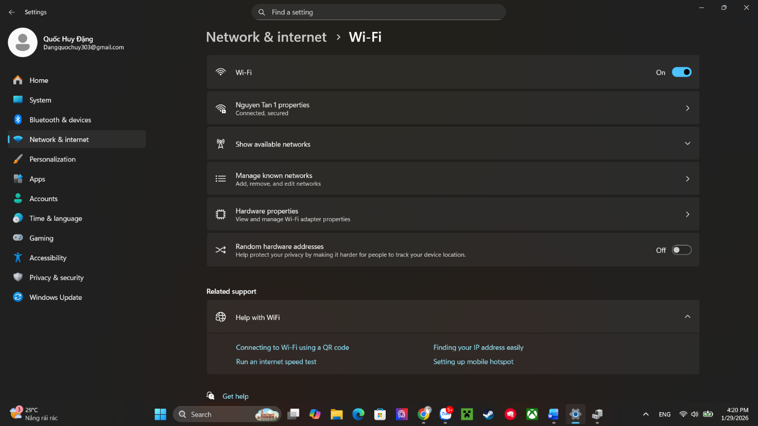
- Báo cáo: Chỉ có bước “Chạy công cụ sửa lỗi tự động” là không thành công, còn lại đều thành công.

- Nhiệm vụ 2.2: Xử lý lỗi phần mềm cơ bản
- Các bước AI đề xuất: Vô hiệu hóa tính năng tô màu cú pháp, sử dụng tham số dòng lệnh -nosession, tăng giới hạn bộ nhớ(nếu dùng bản 32bit), dùng plugin “BigFiles”, dùng giải pháp thay thế.

- Các bước đã thực hiện:
- Vô hiệu hóa tính năng tô màu cú pháp: mở notepad -> setting -> prefreneces -> language -> tắt các ngôn ngữ không cần thiết hoặc mở file dưới dạng normal text => Thành công.
- Sử dụng tham số dòng lệnh -nosession: Windows + R -> cmd + enter -> nhập lệnh “notepad++ nosession notabbar” -> enter => Thành công.
- tăng giới hạn bộ nhớ(nếu dùng bản 32bit): Thay thế bản 32bit bằng bản 64bit => Thành công.
- Dùng plugin “BigFiles”: Vào Plugins -> Plugins Admin -> search “BigFiles” -> tải xuống và cài đặt => Thành công.
- Dùng giải pháp thay thế: Dùng các phần mềm khác như VS Code, Em Editor(trả phí), Glogg/ 10log(chỉ có thể xem), … để thay thế cho Notepad++ => Thành công.
- Báo cáo:
- Mô tả lỗi: Notepad++ (phiên bản 8.6.2, 64-bit trên Windows 10) không thể mở hoặc mở rất chậm, bị treo, hoặc hiển thị lỗi bộ nhớ khi cố gắng mở một file mã nguồn Python (.py) có kích thước lớn (hơn 1MB)
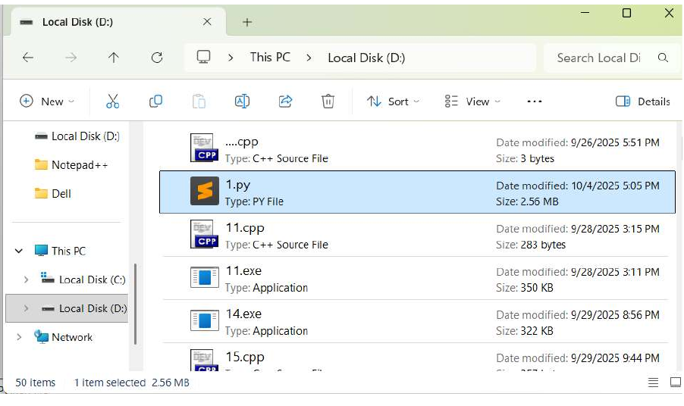

- Tất cả các giải pháp AI đưa ra đều thành công.
